07.04.20

5 урок. 7 Б
Задание: сделать конспект на основе текста. Найти все подчеркнутые географические объекты, встречающиеся в тексте на карте «Северная Америка» в атласе.
Тема: Гидрография Северной Америки

Северная Америка богата внутренними водами. Вам уже известно, что их особенности зависят от рельефа и климата. Самая большая река Северной Америки – Миссисипи с притоком Миссури, собирающая воду с Аппалачей, Центральных и Великих равнин. Это одна из самых длинных рек на Земле и самая водоносная река континента. Главную роль в ее питании играют дожди. Часть вод река получает от таяния снегов на равнинах и в горах. Когда в Аппалачах тают снега или на Великих равнинах выпадают ливни, Миссисипи выходит из берегов, затопляя поля и селения. 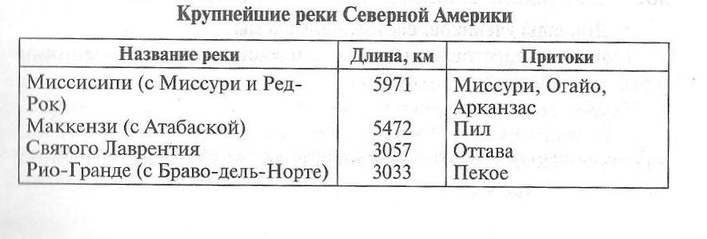
Реки, стекающие с восточных склонов Аппалачей, стремительны, полноводны, обладают большими запасами энергии. На них построены ГЭС (гидроэлектростанции). В устьях многих из этих рек расположены крупные порты.
Огромную водную систему образуют Великие озера и река Святого Лаврентия, которая соединяет их с Атлантическим океаном.
Река Ниагара размыла холмистую возвышенность, сложенную известняками, и соединила озера Эри и Онтарио. Срываясь с крутого уступа, она образует Ниагарский водопад.
На севере материка течет река Маккензи. Основную часть вод она получает за счет таяния снега. Много воды ей отдают болота и озера. Большую часть года река скована льдом.
В северной часть материка много озер, котловины их образованы разломами земной коры и углублены ледником.
Короткие, стремительные реки текут с Кордильер в Тихий океан. Наиболее крупные из них Колумбия и Колорадо. Обе реки начинаются в восточной части Кордильер, протекают по внутренним плоскогорьям, образуя глубокие каньоны и прорезая горные хребты, отдают свою воду океанам. Мировую известность приобрел Большой каньон на реке Колорадо.
В Кордильерах расположено много озер вулканического и ледникового происхождения. На внутренних плоскогорьях встречаются мелководные засоленные озёра. Это остатки крупных водоемов, существовавших здесь при более влажном климате. Самое крупной из них Большое Солёное озеро.
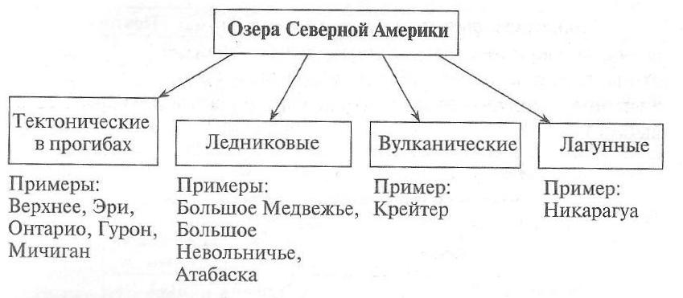
Несмотря на обилие рек, и озер, в некоторых районах Северной Америки ощутим недостаток пресной воды. Источники воды распределены на территории материка неравномерно.

Домашнее задание: Для закрепления полученных знаний необходимо решить кроссворд по ссылке: http://vneuroka.ru/krossvordy/krossvord-velikie-ozera-severnaya-amerika-po-geografii-478/

прислать для проверки скриншот или фотографию выполненного задания (вотсап 89044462349 или Вконтакте – в личку Таисия Плямина- указав класс и фамилию!).

08.04.20
4Урок. 7Б

Тема: Разнообразие природы Северной Америки

Задание. Зайти на платформу «Образовака», по указанной ссылке, читаем текст и на основе материала составляем конспект в тетради, предварительно указав дату и тему урока.

Ссылка на урок: https://obrazovaka.ru/geografiya/prirodnye-zony-severnoy-ameriki.html

Домашнее задание: §46 (может отличаться, смотри № параграфа согласно теме в оглавлении), в конце урока на сайте приведен тест https://obrazovaka.ru/geografiya/prirodnye-zony-severnoy-ameriki.html, выполнить, прислать для проверки скриншот или фотографию выполненного задания (вотсап 89044462349 или Вконтакте – в личку Таисия Плямина- указав класс и фамилию!).

